|  |  |  |  |
| --- | --- | --- | --- |
| **Firmado por:** | ILUSTRE AYUNTAMIENTO DE CANDELARIA | Fecha: 07-11-2022 09:46:50 |  |
| Código Seguro de Verificación (CSV): 8F18583394C08B45FF1BFE6495264F3C  Comprobación CSV: https://sedeelectronica.candelaria.es//publico/documento/8F18583394C08B45FF1BFE6495264F3C . | | |
| Fecha de sellado electrónico: 07-11-2022 09:46:50 - 1/4 - Fecha de emisión de esta copia: 24-01-2024 08:41:17 | | |

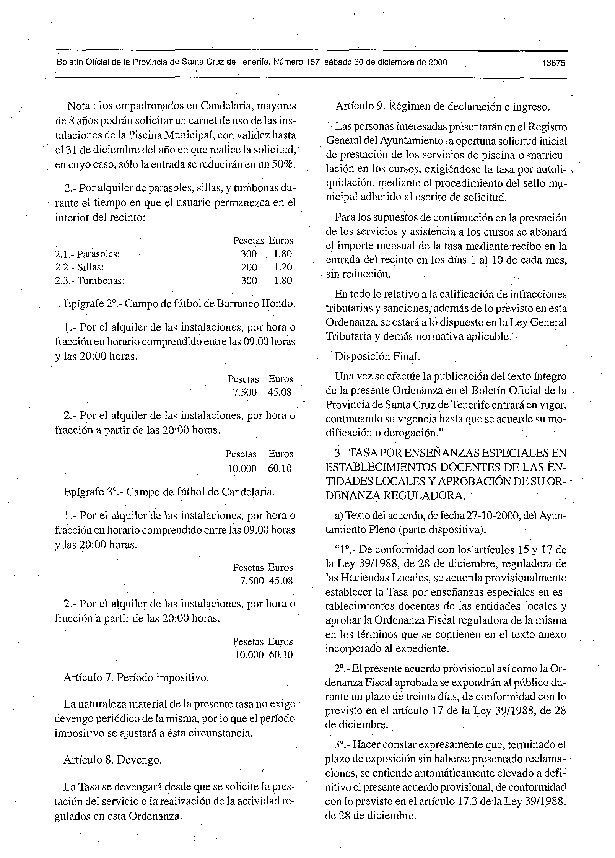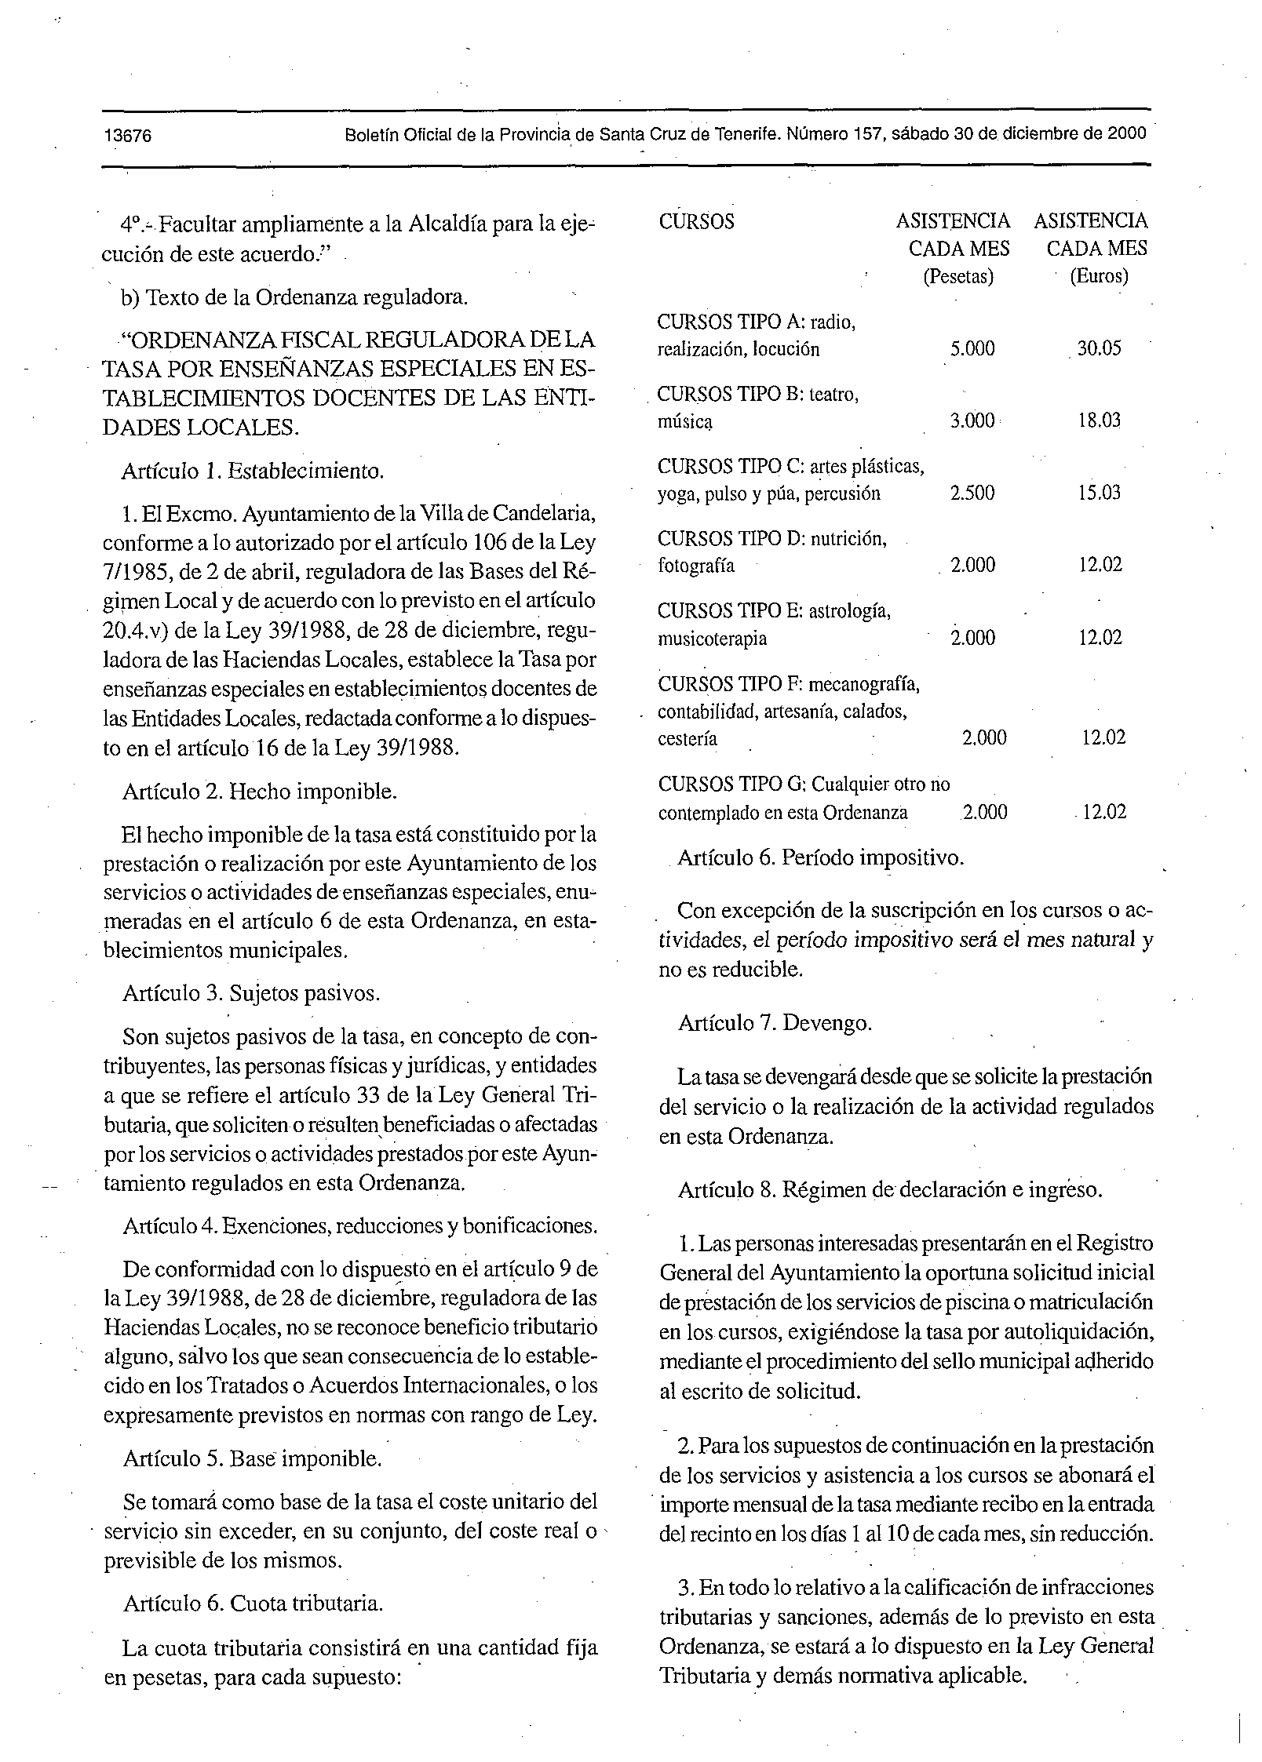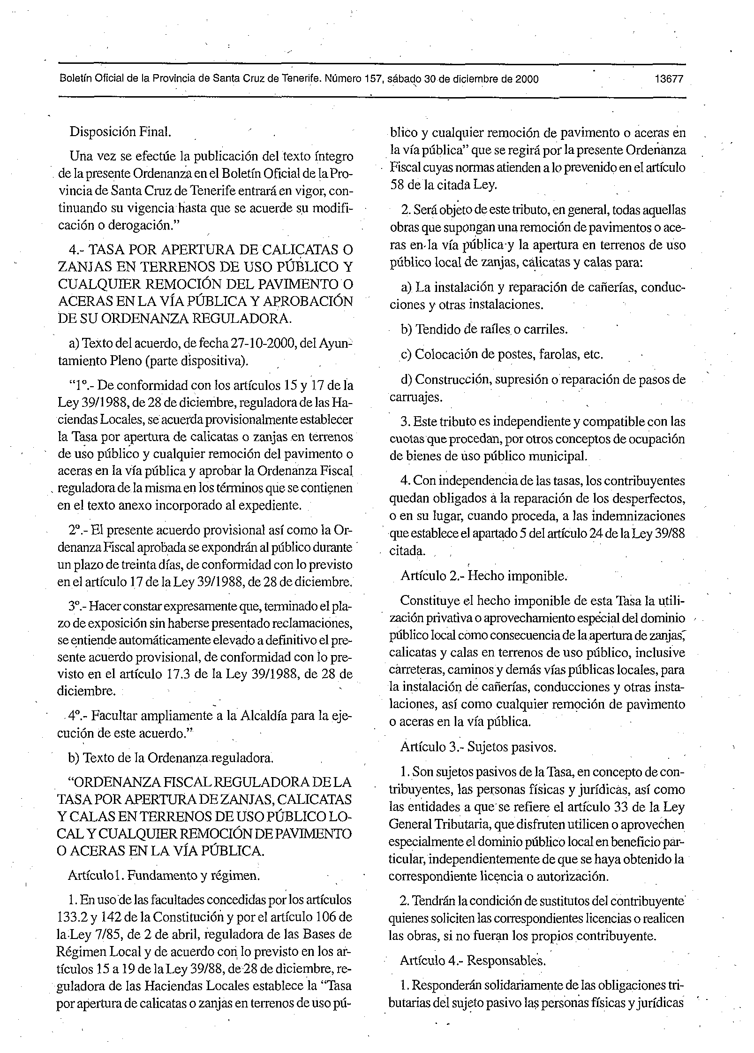

Boletín Oficial de la Provincia de Santa Cruz de Tenerife. Número 4, miércoles 9 de enero de 2002 167

categoría fiscal, contenida en el callejero fiscal anexo a la Ordenanza Fiscal reguladora del Impuesto sobre Actividades Económicas, de la calle donde se localice el aprovechamiento:

2.- Cálculo de la cuota tributaria.

Tarifa= SuxVrxIs.

Su= Superficie utilizada.

Vr= Valor de Repercusión del suelo, según la ponencia de valores aprobada del año 1999, actualizada con los incrementos regulados en las leyes de presupuestos. Para el ejercicio1999 el valor de referencia queda establecido en 138,83 euros/m2. Anualmente se actualizará según el incremento que fijen las normas estatales para el valor catastral del Impuesto sobre Bienes Inmuebles.

Is= Índice de situación contenido en la Ordenanza reguladora del Impuesto de Actividades Económicas.

En épocas festivas (fiestas de Santa Ana, fiestas de Agosto, Carnavales …), se sustituirá la fórmula tarifaria anterior por una cuantía fija para cada período festivo que será de:

1. Puestos de alimentación (perritos calientes, comidas,bebidas, golosinas y similares): 36, 06 euros, por cada metro cuadrado y semana.
2. Puestos de feria (parques de atracciones, tómbolas,tiro al blanco y similares): 15, 03 euros por cada metro cuadrado y semana.
3. Otros (artesanía, turrones artesanales, juguetes, ropa,bisutería, complementos y similares): 24, 04 euros por cada metro cuadrado y semana.

3.- Las cantidades exigibles con arreglo a la tarifa se liquidarán por cada aprovechamiento solicitado o realizado y por años naturales y serán prorrateadas cuando los períodos de utilización sean inferiores al año.

4.- Si el número de metros cuadrados del aprovechamiento no fuese entero, se redondeará por exceso para obtener la superficie ocupada.

Disposición final.- Una vez se efectúe la publicación del texto íntegro de la presente Ordenanza en el Boletín Oficial de la Provincia de Santa Cruz de Tenerife entrará en vigor, continuando en vigor hasta que se acuerde su modificación o derogación.”

4º.- EXPEDIENTE DE MODIFICACIÓN DE LA ORDENANZA REGULADORA DE LA TASA POR ENSEÑANZAS ESPECIALES.

A) Texto del acuerdo plenario de 13-11-2001.

“…

1º.- De conformidad con los arts. 15 y 17 de la Ley 39/1988, de 28 de diciembre, reguladora de las Haciendas Locales, se acuerda provisionalmente modificar la Ordenanza Fiscal reguladora de la Tasa por Enseñanzas Especiales en los términos contenidos en el expediente.

2º.- El presente acuerdo provisional así como la Ordenanza Fiscal aprobada se expondrán al público durante un plazo deTREINTAdías, de conformidad con lo previsto en el art. 17 de la Ley 39/1988, de 28 de diciembre.

3º.- Hacer constar expresamente que, terminado el plazo de exposición sin haberse presentado reclamaciones, se entiende automáticamente elevado a definitivo el acuerdo provisional, de conformidad con lo previsto en el art. 17.3 de la Ley 39/1988, de 28 de diciembre.

4º.- Facultar ampliamente a la Alcaldía para la ejecución de este acuerdo.” B) Texto de la Ordenanza reguladora.

“Artículo 6.- Cuota Tributaria.

La cuota tributaria consistirá en una cantidad fija en euros, para cada supuesto:

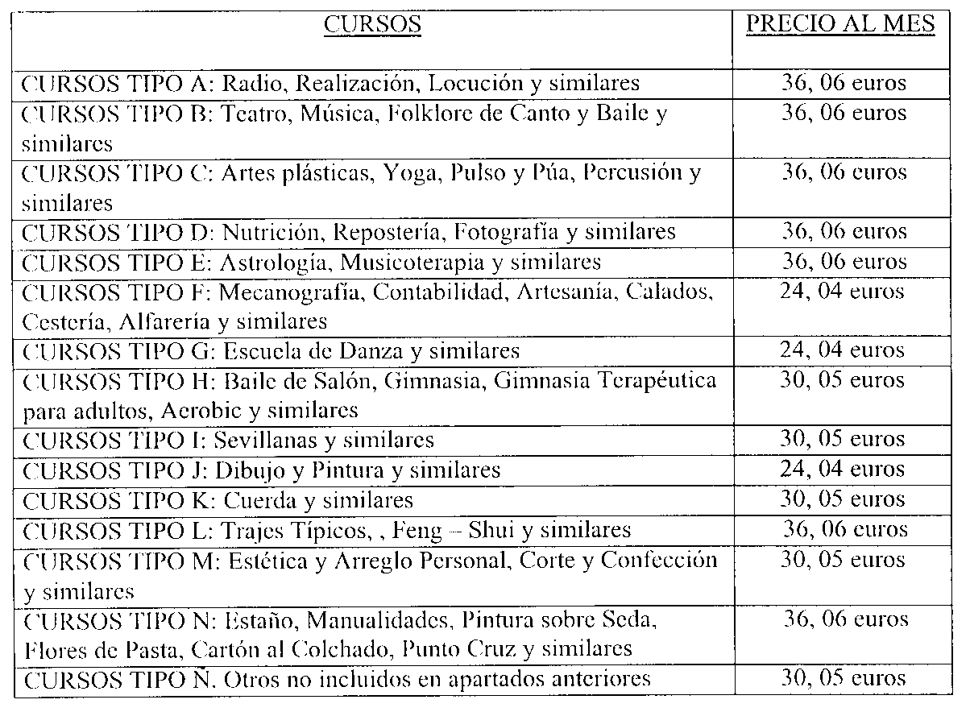

Se aplica un recargo del 50 por 100, para los no empadronados en el municipio de Candelaria.

Se trata de tasas máximas, que podrán reducirse de acuerdo con el número de alumnos matriculados.

Disposición final.- Una vez se efectúe la publicación del texto íntegro de la presente Ordenanza en el Boletín Oficial de la Provincia de Santa Cruz de Tenerife entrará en vigor, continuando su vigencia hasta que se acuerde su modificación o derogación.”

Candelaria, a 27 de diciembre de 2001.

El Alcalde, José Gumersindo García Trujillo.